Câu **1**: [NB]

Bạn hãy điền số thích hợp vào chỗ trống.  
Tích của 0 với 2 là [[0]].  


Lời giải:

**Bước 1:**

**Lý thuyết:**  
Số 0 nhân với số nào cũng bằng 0.  
  
Ta có : 0 × 2 = 0. Vậy tích của 0 với 2 là 0.  
**Đáp án:**0

Câu **2**: [NB]

Bạn hãy chọn đáp án đúng.  
Biết số bị chia là 0 , số chia là 99. Thương của hai số đó bằng bao nhiêu?  
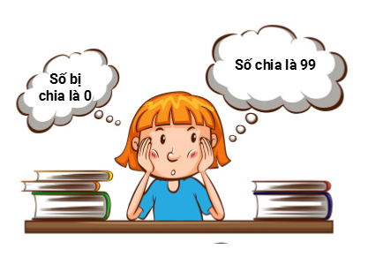

A. 99.

B. 0.

C. 10. D. 19.

Lời giải:

**Bước 1:**

**Lý thuyết:**  
Số 0 chia cho số nào khác 0 cũng bằng 0.  
  
Thương của hai số đó là: 0 : 99 = 0.  
**Đáp án:**0.

Câu **3**: [NB]

Bạn hãy chọn đáp án đúng.  
? : 2 = 0  
img_question  
Số thích hợp để điền vào dấu ? là

A. 0.

B. 1. C. 2. D. 3.

Lời giải:

**Bước 1:**

**Lý thuyết:**  
- Số 0 nhân với số nào cũng bằng 0 .  
- Số nào nhân với 0 cũng bằng 0 .  
- Số 0 chia cho số nào khác 0 cũng bằng 0 .  
  
Ta có phép chia 0 : 2 = 0 nên số cần chọn là 0.  
**Đáp án:**0.

Câu **4**: [NB]

Điền số thích hợp vào các ô trống để được kết quả đúng.  
0 : 5 = [[0]].  
5 : 5 = [[1]].

Lời giải:

**Bước 1:**

**Lý thuyết:**  
Số 0 chia cho số nào khác 0 cũng bằng 0.  
  
Ta có:  
0 : 5 = 0 ;  
5 : 5 = 1.  
**Đáp án:**  
0  
1

Câu **5**: [NB]

Bạn hãy chọn đáp án đúng.  
? × 5 = 0 .  
Số thích hợp để điền vào dấu ? là  
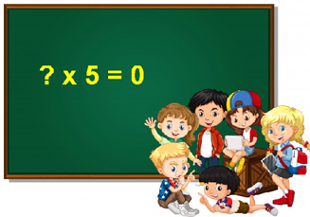

A. 0.

B. 1. C. 2. D. 3.

Lời giải:

**Bước 1:**

**Lý thuyết:**  
- Số 0 nhân với số nào cũng bằng 0 .  
- Số nào nhân với 0 cũng bằng 0 .  
- Số 0 chia cho số nào khác 0 cũng bằng 0 .  
  
Ta có phép nhân:  
3 × 5 = 15 ;  
2 × 5 = 10 ;  
1 × 5 = 5 ;  
0 × 5 = 0 .  
Vậy số cần chọn là 0.  
**Đáp án:**0.

Câu **6**: [NB]

Bạn hãy chọn đáp án đúng.  
Kết quả của phép tính 0 : 999 bằng  


A. 0.

B. 1. C. 999. D. 989.

Lời giải:

**Bước 1:**

**Lí thuyết:**Số 0 chia cho số nào khác 0 cũng bằng 0 .  
  
Ta có: 0 : 999 = 0.  
Vậy kết quả của phép tính 0 : 999 bằng 0.  
**Đáp án:**  
0.

Câu **7**: [NB]

Bạn hãy chọn đáp án đúng.  
Một phép chia có số bị chia bằng 0 và số chia khác 0 thì thương bằng bao nhiêu?

A. 0.

B. 1. C. 2. D. 4.

Lời giải:

**Bước 1:**

Vì số bị chia bằng 0 nên ta có: 0 : a = 0 (trong đó a là một số bất kỳ khác 0 ).  
Do đó thương của phép chia có số bị chia bằng 0 và số chia khác 0 là 0.  
**Đáp án:**0.

Câu **8**: [NB]

Bạn hãy chọn đáp án đúng.  
Trong phép tính chia nếu thương bằng 0 thì số bị chia bằng  
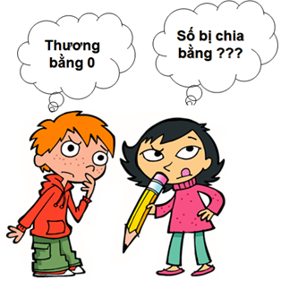

A. 0.

B. 1. C. 3. D. 5.

Lời giải:

**Bước 1:**

Trong phép chia trên, ta có số bị chia sẽ bằng thương nhân với số chia.  
Vì thương bằng 0 và một số bất kì nhân với 0 cũng bằng 0 nên ta có số bị chia bằng 0.  
**Đáp án:**  
0.

Câu **9**: [NB]

Bạn hãy chọn đáp án đúng.  
Phát biểu “Không nhân hai bằng hai’’ là  
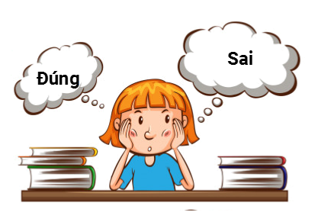

A. Đúng.

B. Sai.

Lời giải:

**Bước 1:**

**Lý thuyết:**  
- Số 0 nhân với số nào cũng bằng 0.  
  
Ta có: 0 × 2 = 0. Do đó phát biểu trên là sai.  
**Đáp án:**Sai.

Câu **10**: [NB]

Bạn hãy chọn đáp án đúng.  
Kết quả của phép nhân 3 × 5 × 0 bằng  
img_question

A. 0.

B. 15. C. 5. D. 3.

Lời giải:

**Bước 1:**

**Lý thuyết:**  
- Số 0 nhân với số nào cũng bằng 0 .  
- Số nào nhân với 0 cũng bằng 0 .  
  
Ta có:  
3 × 5 × 0 = 15 × 0 = 0.  
**Đáp án:**  
0.

Câu **11**: [NB]

Bạn hãy chọn đáp án đúng.  
4 × 5 × 0 ? 0 .  
Dấu ( < , = , > ) thích hợp để điền vào dấu ? là  
img_question

A. =

B. > C. <

Lời giải:

**Bước 1:**

**Lý thuyết:**  
- Số 0 nhân với số nào cũng bằng 0 .  
- Số nào nhân với 0 cũng bằng 0 .  
- Số 0 chia cho số nào khác 0 cũng bằng 0 .  
  
Ta có 4 × 5 × 0 = 20 × 0 = 0 .  
Vậy 4 × 5 × 0 = 0 .  
Khi đó dấu cần điền vào dấu ? là dấu = .  
**Đáp án:**=

Câu **12**: [NB]

Bạn hãy chọn đáp án đúng.  
Phép tính nào dưới đây **không đúng**?

A. 0:8=0 B. 0×2=0.

C. 0:6=6.

Lời giải:

**Bước 1:**

**Lý thuyết:**  
- Số 0 nhân với số nào cũng bằng 0 .  
- Số nào nhân với 0 cũng bằng 0 .  
- Số 0 chia cho số nào khác 0 cũng bằng 0 .  
  
Ta có:  
0 : 8 = 0 nên phép tính 0 : 8 = 0 là đúng.  
0 × 2 = 0 nên phép tính 0 × 2 = 0 là đúng.  
0 : 6 = 0 nên phép tính 0 : 6 = 6 là phép tính sai.  
Vậy phép tính **không đúng**là 0 : 6 = 6 .  
**Đáp án:**  
0 : 6 = 6.

Câu **13**: [NB]

Bạn hãy chọn đáp án đúng.  
Dấu cần điền vào ô trống trong hình vẽ dưới đây là  


A. >

B. <

C. =

Lời giải:

**Bước 1:**

**Lý thuyết:**  
- Số 0 nhân với số nào cũng bằng 0 .  
- Số 0 chia cho số nào khác 0 cũng bằng 0 .  
  
Ta có: 0 : 12 = 0.  
Vì 0 < 12 nên 0 : 12 < 12.  
Vậy dấu thích hợp cần điền vào ô trống là < .  
**Đáp án:**  
< .

Câu **14**: [NB]

Bạn hãy điền số thích hợp vào ô trống.  
Một phép chia có số chia bằng 15 , thương bằng 0 thì số bị chia của phép chia đó bằng [[0]].

Lời giải:

**Bước 1:**

**Lý thuyết:**  
- Số 0 nhân với số nào cũng bằng 0 .  
- Số 0 chia cho số nào khác 0 cũng bằng 0 .  
  
Số bị chia của phép chia đó bằng: 0 × 15 = 0.  
**Đáp án:**  
0.

Câu **15**: [NB]

Bạn hãy chọn **tất cả**đáp án đúng.  
Số nào dưới đây có tích hai chữ số của nó bằng 0 ?

A. 80.

B. 15. C. 71.

D. 20.

Lời giải:

**Bước 1:**

**Lý thuyết:**  
- Số 0 nhân với số nào cũng bằng 0 .  
- Số nào nhân với 0 cũng bằng 0 .  
  
Ta có:  
Số 80 có tích hai chữ số là 8 × 0 = 0.  
Số 15 có tích hai chữ số là 1 × 5 = 5.  
Số 71 có tích hai chữ số là 7 × 1 = 7.  
Số 20 có tích hai chữ số là 2 × 0 = 0.  
Vậy số có tích hai chữ số của nó bằng 0 là: 80 và 20.  
**Đáp án:**  
80. 20.

Câu **16**: [NB]

Bạn hãy điền số thích hợp vào ô trống.  
Kết quả của phép tính 0 : 5 bằng [[0]].  


Lời giải:

**Bước 1:**

**Lý thuyết:**  
- Số 0 nhân với số nào cũng bằng 0 .  
- Số 0 chia cho số nào khác 0 cũng bằng 0 .  
  
Ta có: 0 : 5 = 0.  
Vậy, kết quả của phép tính 0 : 5 bằng 0 .  
**Đáp án:**  
0 .

Câu **17**: [NB]

Bạn hãy chọn đáp án đúng.  
Kết quả của phép tính 0 : 5 × 9 bằng

A. 0.

B. 4. C. 20.

Lời giải:

**Bước 1:**

**Lý thuyết:**  
- Số 0 nhân với số nào cũng bằng 0 .  
- Số 0 chia cho số nào khác 0 cũng bằng 0 .  
  
Ta có: 0 : 5 × 9 = 0 × 9 = 0.  
**Đáp án:**  
0.

Câu **18**: [NB]

Bạn hãy chọn đáp án đúng.  
Kết quả của phép tính 0 × 9 bằng  


A. 0.

B. 9. C. 1.

Lời giải:

**Bước 1:**

**Lý thuyết:**  
- Số 0 nhân với số nào cũng bằng 0 .  
- Số nào nhân với 0 cũng bằng 0 .  
  
Ta có: 0 × 9 = 0.  
**Đáp án:**  
0.

Câu **19**: [NB]

Bạn hãy điền số thích hợp vào ô trống.  
Cho phép tính 0 : 10 = 0. Số chia trong phép tính trên là [[10]].  


Lời giải:

**Bước 1:**

**Lý thuyết:**  
Số 0 chia cho số nào khác 0 cũng bằng 0 .  
  
Số chia trong phép tính trên là 10.  
**Đáp án:**  
10.

Câu **20**: [NB]

Bạn hãy điền số thích hợp vào ô trống.  
Phép nhân có một thừa số bằng 0 thì tích của phép nhân đó bằng [[0]].

Lời giải:

**Bước 1:**

**Lý thuyết:**  
- Số 0 nhân với số nào cũng bằng 0 .  
- Số nào nhân với 0 cũng bằng 0 .  
  
Vì 0 nhân với bất kì số nào cũng bằng 0 và bất kì số nào nhân với 0 cũng bằng 0 nên phép nhân có một thừa số bằng 0 thì tích của phép nhân đó bằng 0.  
**Đáp án:**  
0.